Santiago Varela Kanneman  1170159678  Fraga 2510 Merlo-Buenos Aires  Santivarela101@gmail.com | 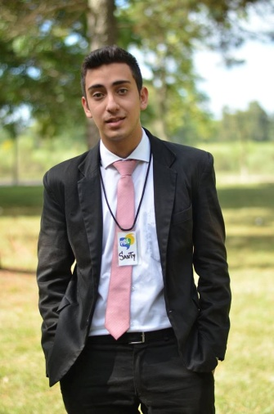

Objetivos:
Obtener un empleo el cual me permita adquirir experiencia en el sector Administrativo- Contable, en el cual tenga ingresos y horarios que me faciliten continuar estudiando mi carrera de Contador Público en la Universidad de Buenos Aires. Aunque tampoco tengo inconvenientes en desempeñarme en el puesto que se me asigne, ya sea ventas, atención al público, limpieza, tareas en general,etc.
Formación académica:

2013 Bachiller en Economía y Administración-E.E.M Nro 16 Manuel Belgrano.

2017 Contador Público (cursando)- Universidad de Buenos Aires.
2017 Asistente Administrativo Contable- CCTI Ramos Mejía.
- Facturación y Cobranzas.
- Cuentas Contables.
- Facturación y liquidación de IVA.
- Conocimiento en IIBB.
- Conciliaciones Bancarias.
2017 Recursos Administrativos y Paquete Office-CIC Marcos Paz
- Manejo de Microsoft Word, Excel, y Power Point.

Experiencia:

Diciembre 2014 – Diciembre 2016 | Secretario Financiero/Representante
LDS Church | Sede en Cali-Colombia
- Elaborador de reportes e informes.
- Manejo financiero desde Software IMOS.
- Mercadeo Puerta a Puerta.
- Desarrollo de encuestas y entrevistas a clientes especiales.
- Tareas administrativas en general.

Junio 2014-Diciembre 2016|Cadete
Electrosol | Recoleta-Buenos Aires

- Atención al Publico.
- Tareas en general (repartos,deposito,etc.)
Cualificaciones:
- Conocimiento básico de inglés-Curso incompleto en BYU.
- Buen trato con todo tipo de público.
- Responsable y practico.
- Activo y dispuesto a aprender siempre.

